Раздел 8: Тактическая подготовка
Общие положения о тактической подготовке.
Современный общевойсковой бой.
Условия, обеспечивающие успешное выполнение боевых задач.
Боевое обеспечение.

Задание:
- Прочитать лекцию по ссылке
https://kartaslov.ru/книги/Манышев_В_В_Тактическая_подготовка/2

- Изучить даннй материал и сделать конспект в тетрадь.
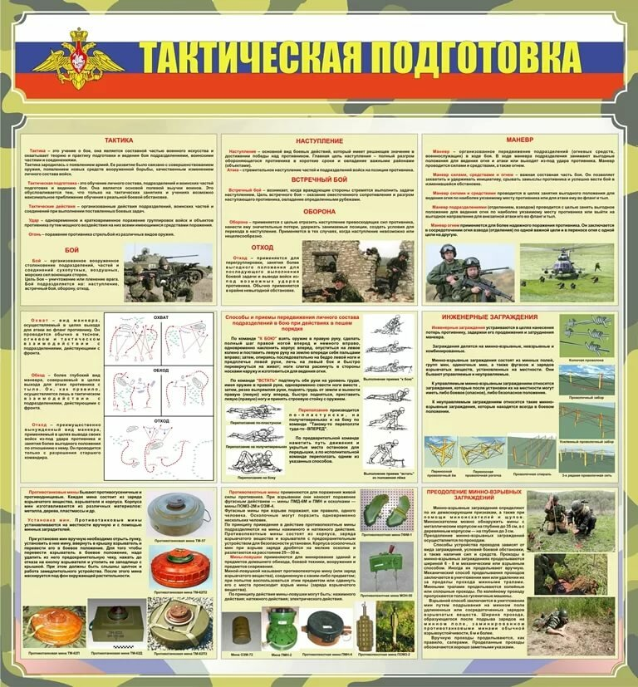
- Прислать фото конспекта.

